Cahier charge
Gestion d’un Cabinet Traumatologie



Encadré par :
Mme.Fatimaezzahra Sedraoui
Réalisé par :
Lambaraa Abdellah
2021/2022
Sommaire
Présentation de cahier charge et les outils de développent
1. Introduction...............................................................................................3
2. Cahier de charge .......................................................................................3
Contexte générale...............................................................................3
Problématique ....................................................................................3
Solutions proposées............................................................................3
3. Outils de développement .........................................................................4
Analyse et Conception
1. Introduction..............................................................................................5
2. Diagramme de cas d’utilisation ...............................................................5
3. Diagramme de séquence...........................................................................6
4. Diagramme de classe ................................................................................9
Charte graphique
Conclusion

- Présentation de cahier charge et les outils de développent

1. Introduction
Dans ce chapitre, je commence par présenter le cahier de charge du projet en déterminant les objectifs à atteindre, la problématique et les acteurs.

2. Cahier de charge
Contexte générale
Le cahier de charge désigne un document qui doit être respecté lors de la conception d'un projet. Ce document décrit les besoins d'un utilisateur en termes de fonctions à assurer et d'objectifs à atteindre. Il sert à formaliser le besoin et à l'expliquer aux différents acteurs pour s'assurer que tout le monde est d'accord.
Ce projet consiste à la mise en œuvre d’une application web pour gestion d’un cabinet médical :
Le docteur Rahbani Rafik est un traumatologue qui souhaite renforcer sa présence sur le web et informatiser la gestion de ses patients. Un patient est défini par son nom, prénom, date de naissance et sa maladie. Un médecin est définie par son nom, prénom, date de naissance et sa spécialité. Vous êtes amenés à réaliser un site Web qui contient au moins : une page publicitaire du cabinet une page de gestion des patients (Ajouter, Modifier, Supprimer ).
​
Problématique
Ce projet consiste à créer une application web permettant la gestion des patients, et pour cela on se pose devant plusieurs questions.
- Comment peut l’utilisateur facilite la consultation des patients ?
- Comment faire faciliter la gestion de cette application pour l’admin ?
Solutions proposées
Pour résoudre ces problèmes je propose de définir les solutions suivantes
- Réaliser une interface qui contient plusieurs pages claires et faciles à comprendre
- Créer une interface simple pour faciliter au admin la gestion des patients

3. Outils de développement
Pour la réalisation de cette application web j’ai choisi d’utiliser les outils et les langages suivants :
HTML est un langage informatique utilisé sur l’internet. Ce langage est utilisé pour créer des pages Web. L’acronyme signifie HyperText Markup Langage, ce qui signifie en français « Langage de balisage d’hypertexte ». Cette signification porte bien son nom puisqu’effectivement ce langage permet de réaliser de l’hypertexte à base d’une structure de balisage.

Figure 13:logo HTML

CSS (Cascadant Style Sheet ) est un langage informatique servant à décrire la présentation et le style d’un document HTML et XML. Datant des années 90, ce langage sert principalement au développement de sites Web.

Figure 14:logo CSS


JavaScript est un langage de programmation qui permet de créer du contenu mis à jour de façon dynamique, de contrôler le contenu multimédia, d’animer des images, et tout ce à quoi on peut penser. Bon, peut-être pas tout, mais vous pouvez faire bien des choses avec quelques lignes de JavaScript.

Figure 15:logo JS

UML (Langage de Modélisation Unifié), est un langage de modélisation graphique à base de pictogrammes conçu comme une méthode normalisée de visualisation dans les domaines du développement logiciel et en conception orientée objet.


Figure 16:lgoo UML

XAMPP est un ensemble de logiciels permettant de mettre en place un serveur Web local, un serveur FTP et un serveur de messagerie électronique. Il s’agit d’une distribution de logiciel de logiciels libres offrant une bonne souplesse d’utilisation, réputée pour son installation simple et rapide.


Figure 17:logo XAMPP

Visual Studio Code est éditeur de code extensible développé par Microsoft pour Windows, Mac, Linux. Les fonctionnalités incluent la prise en charge du débogage, la mise en évidence de la syntaxe, la complétion intelligente du code, les snippers, la refactorisation du code et Git intégrer.
Figure 18:logo VSC

Entreprise Architect est un logiciel de modélisation et de conception UML, édité par la société australienne Sparx System. Couvrant, par ses fonctionnalités, l’ensemble des étapes du cycle de conception d’application, il est l’un des logiciels de conception et de modélisation les plus reconnus.


II. Analyse et Conception

1. Introduction
Dans le but de rendre la réalisation de ce projet une tache flexible, on a besoin de faire une analyse et conception pour produire une application de haute qualité, et pour cela dans ce chapitre je vais présenter plusieurs diagrammes pour donner une vue détaillée de ce projet.

2. Diagramme de cas d’utilisation
Les diagrammes de cas d’utilisation DCU sont des diagrammes UML utilisés pour une représentation du comportement fonctionnel d’un système logiciel. Ils sont utiles pour des présentations après de la direction ou des acteurs d’un projet, mais pour le développement, les cas d’utilisation sont plus appropriés En effet, un cas d'utilisation (use cases) représente une unité discrète d'interaction entre un utilisateur (humain ou machine) et un système. Ainsi, dans

un diagramme de cas d'utilisation, les utilisateurs sont appelés acteurs (actors), et ils apparaissent dans les cas d'utilisation.
Les diagrammes de cas d’utilisation modélisent à QUOI sert le système, en organisant les interactions possibles avec les acteurs.
Le digramme de cas d’utilisation de notre projet contient des acteurs (Admin / Médecine/visiteur), chaque acteur lié à ses cas d’utilisation.
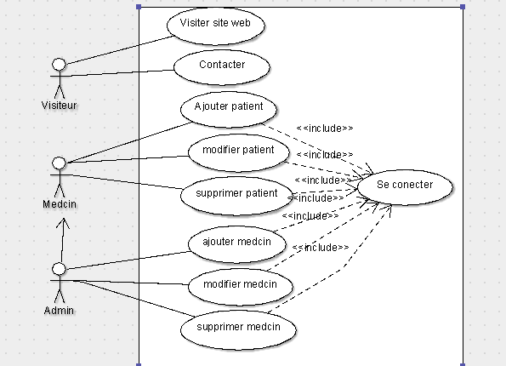

3. Diagramme de séquence
Les diagrammes de séquences sont la représentation graphique des interactions entre les acteurs et le système selon en ordre chronologique dans la formulation Unified Modeling Langage UML.
Les diagrammes de séquences permettent de décrire COMMENT les éléments du système interagissent entre eux et avec les acteurs :
  - Les objets au cœur d’un système interagissent en s’échangent des messages.
  - Les acteurs interagissent avec le système au moyen d’IHM (Interfaces Homme-Machine).

Diagramme de séquence d’authentification
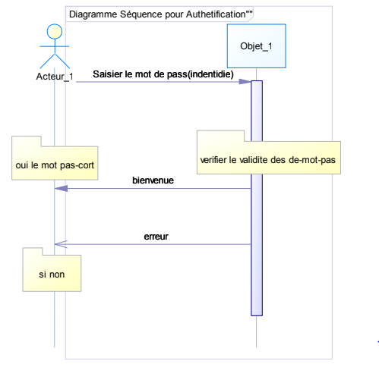

Diagramme de séquence d’ajouter patient
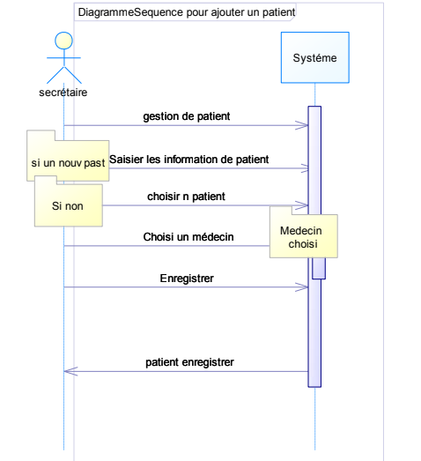

Diagramme de séquence du cas d’utilisation « cherche un patient »
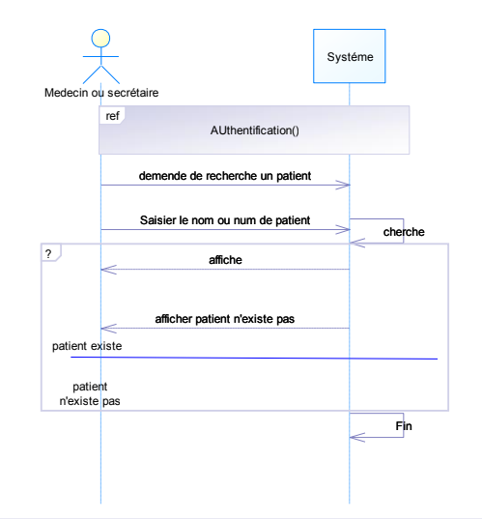

4. Diagramme de classe
Les diagrammes de classes permettent de modélise la structure et les liens entre les objets dont le système est composé indépendamment du langage de programmation particulier. Ils représentent une vue statique du système.
Les diagrammes de classes spécifient QUI sera à l’œuvre dans le système pour réaliser les fonctionnalités décrites par les diagrammes de cas d’utilisation.

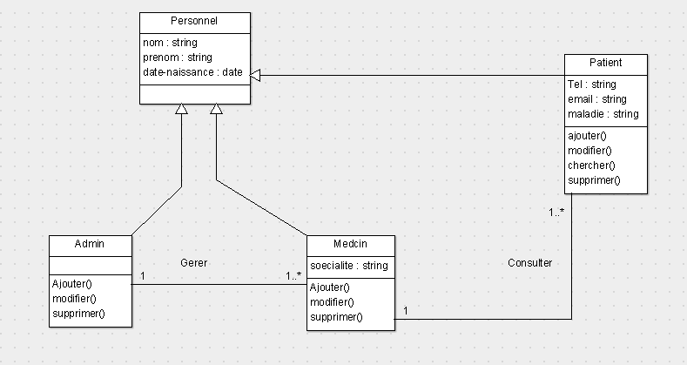

Charte graphique
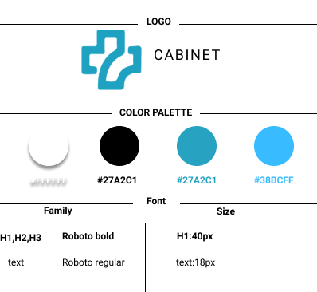

Conclusion
La phase conceptuelle est une étape fondamentale pour la réalisation de n’importe quel projet. Elle permet de faciliter le système d’information et réaliser l’implémentation de la base de données et le traitement.

